集体合同网上报送说明书
特点：1、网上报送，无需再向劳动行政部门提交纸质材料；
2、上传的附件材料较之以往，缺少了附件五（信息情况表），其他附件材料和填写要求不变；
一、集体合同报送
平台登录：打开http://58.211.105.138/lrs/网址，进入以下界面：
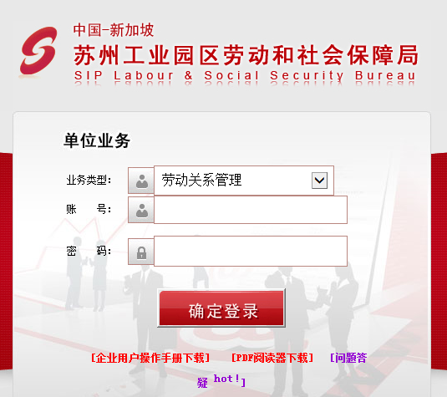
输入账号、密码，进入平台界面，如下：
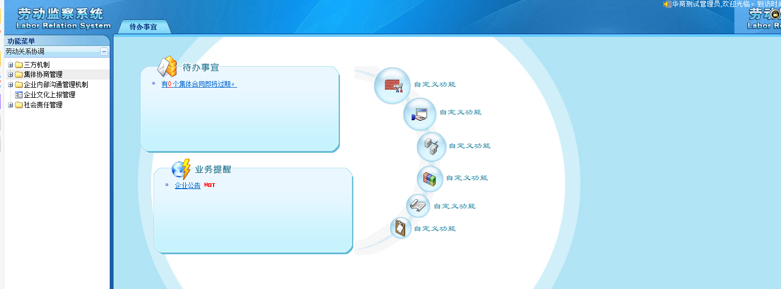

进入界面后，点击左上角的劳动关系协调——集体协商管理——集体合同登记，开始进行报送: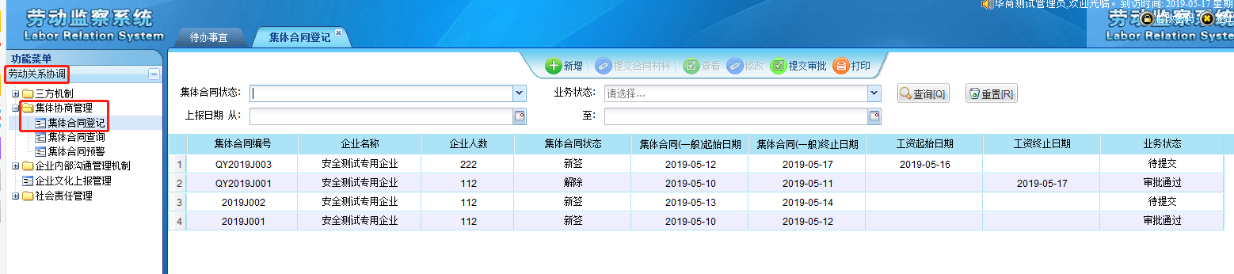

在此页面点击右上角的“查询”，可以查看到单位以前的数据。
点击新增按钮，进行集体合同的申报：
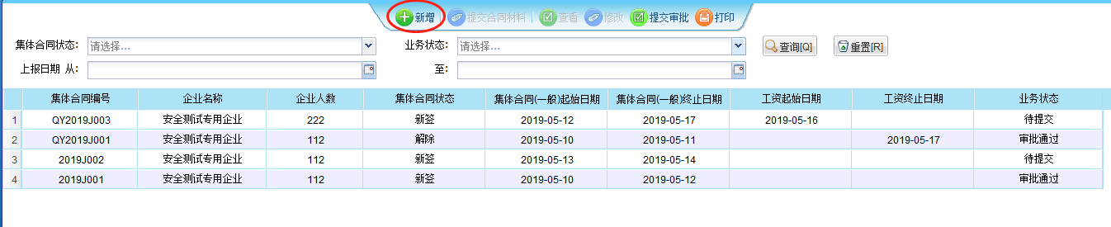
进入集体合同登记界面后，根据要求填写相关信息，内容填写要求与之前相同：
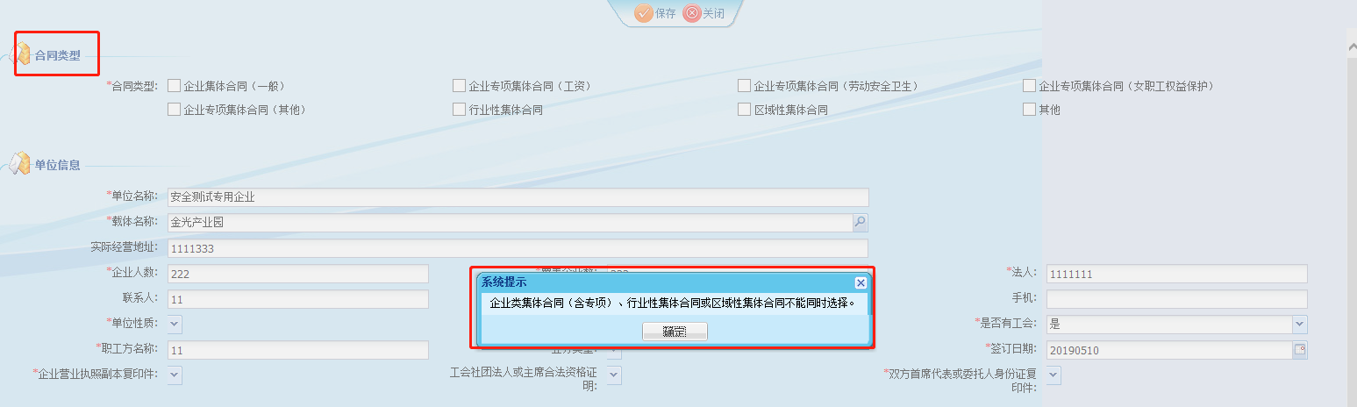
- 注意点：1、一进入界面，就会提示企业类集体合同、行业性、区域性集体合同不可同时选择。点击“确定”后，开始新增。2、当单位在系统里查询不到，或不在园区交社保的单位，单位将附件或附件的照片提供给所属功能区大队，由功能区从内网报送集体合同。
开始填写报送信息：
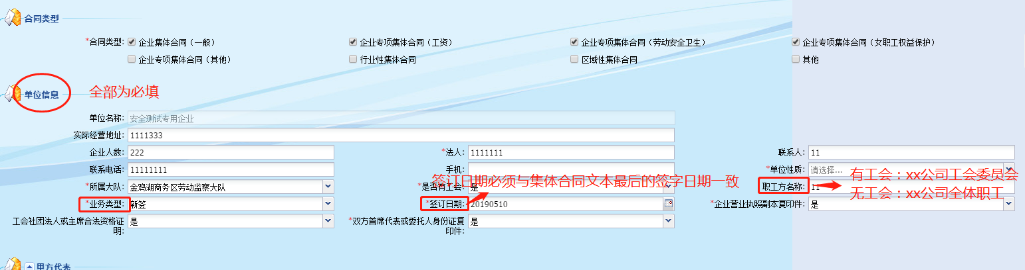
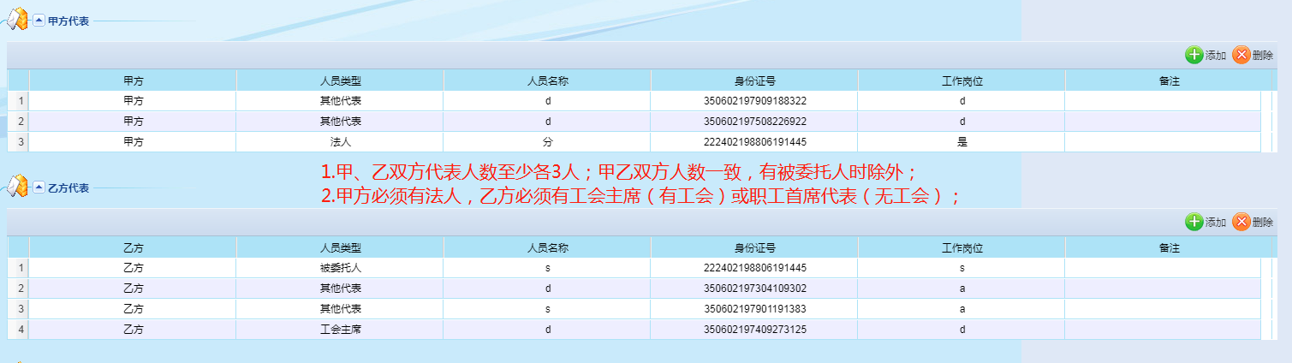
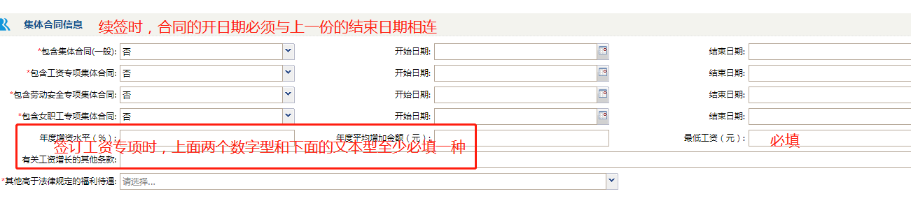
全部完成后点右上方的“保存”。
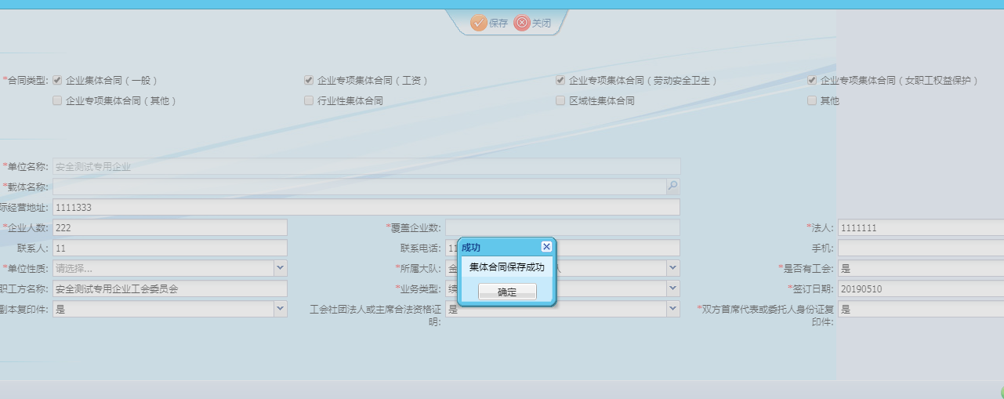
回到劳动合同登记界面后，选中之前保存的数据，进行第二步提交合同材料；
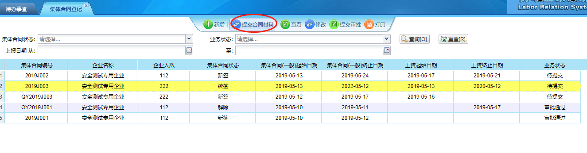
进入界面后，点击“增加附件”，根据集体合同类型，选择相应的附件类型，根据附加名称，一一增加附件。除了被委托人身份证复印件及授权委托书为选传材料外，其余材料均为必传材料，
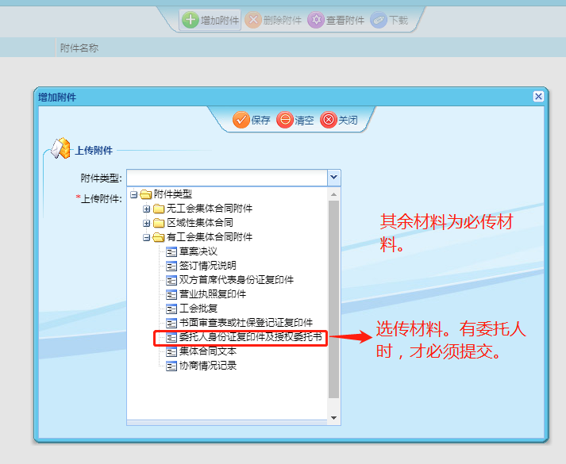
上传完毕后，图片类附件可直接在线查看，其他格式的附件可下载查看。上传附件无误后，可退出该界面。
如之前保存的信息有误，在上传前仍可点击修改。
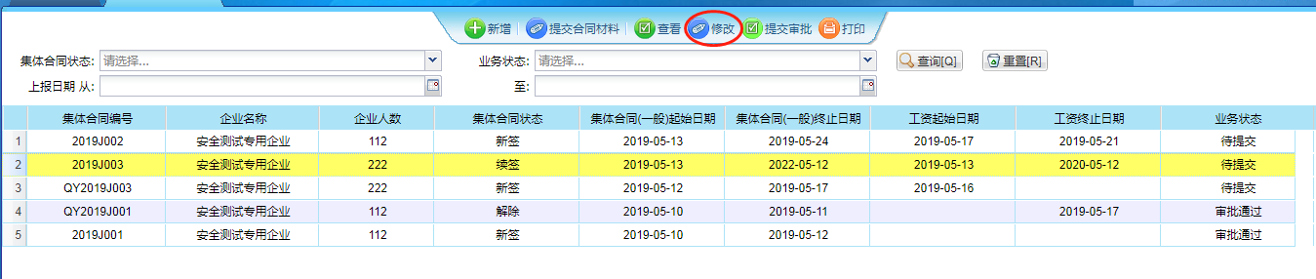
当保存的信息和附件材料都无误时，可选中数据收后“提交审批”。
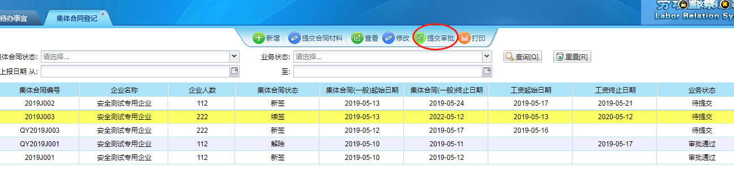

如内网审批不通过，单位可点击“查看”查看审核意见，再选中数据后点击“修改”，重新保存和提交正确附件后，提交审批。
如内网审核通过后，单位可以直接在报送界面打印审核意见书。单位无需再向劳动部门提交纸质材料。
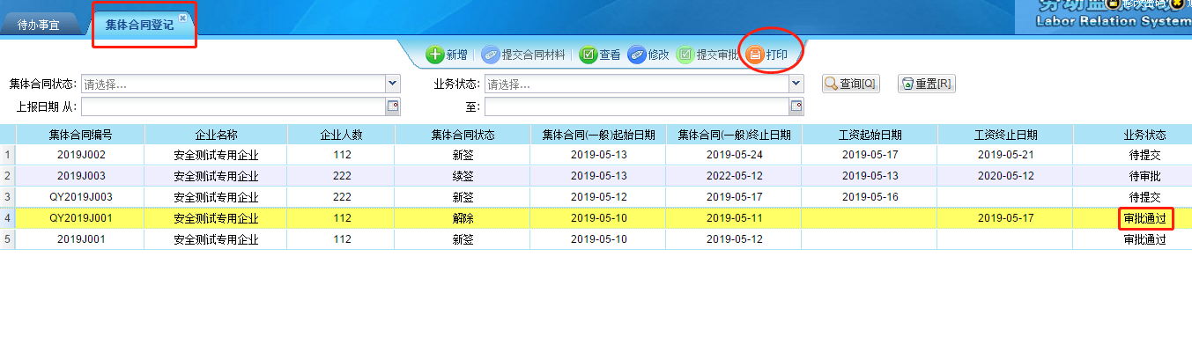
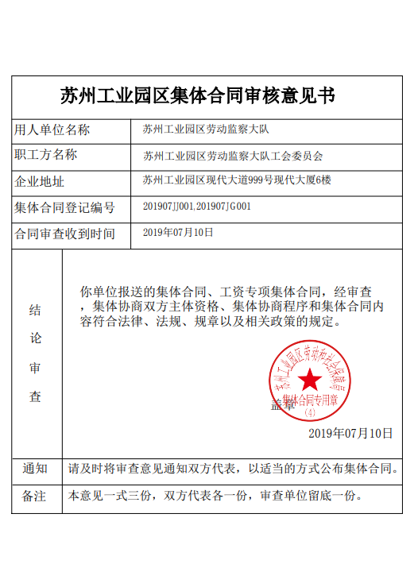
二、集体合同查询
可查询本单位的审核通过的集体合同的历史记录及合同材料。
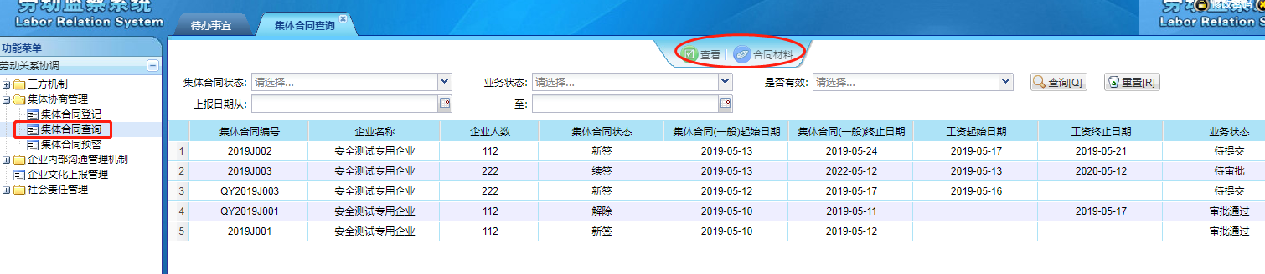

三、集体合同预警
企业一进入外网系统，待办界面会提示是否有过期或将过期的集体合同，如下：
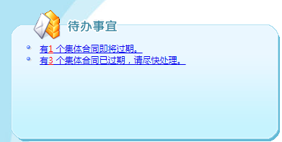
点击后，就会进入预警界面，本单位集体合同在过期前60天会标蓝显示，过期的标红显示，提醒单位及时续签。预警分为区域性和企业类集体合同预警。
